Министерство сельского хозяйства и продовольствия
Ставропольский государственный аграрный университет
__________________

Кафедра технологии и сопротивления материалов

Определение режимов и
технологических коэффициентов
дуговой и газовой сварки

Методические указания по выполнению
лабораторной работы

Ставрополь

Определение режимов и технологических коэффициентов дуговой и газовой сварки.

Цель работы: Ознакомить студентов с практическим применением расчетных формул, связанных с электрической и газовой сваркой.
Задание: Решить две задачи по прилагаемой ниже методике.

Задача 1
Требуется сварить электродуговой сваркой два стальных листа (Ст.2) толщиной $δ$ мм и длиной L мм. Разделка кромок односторонняя.
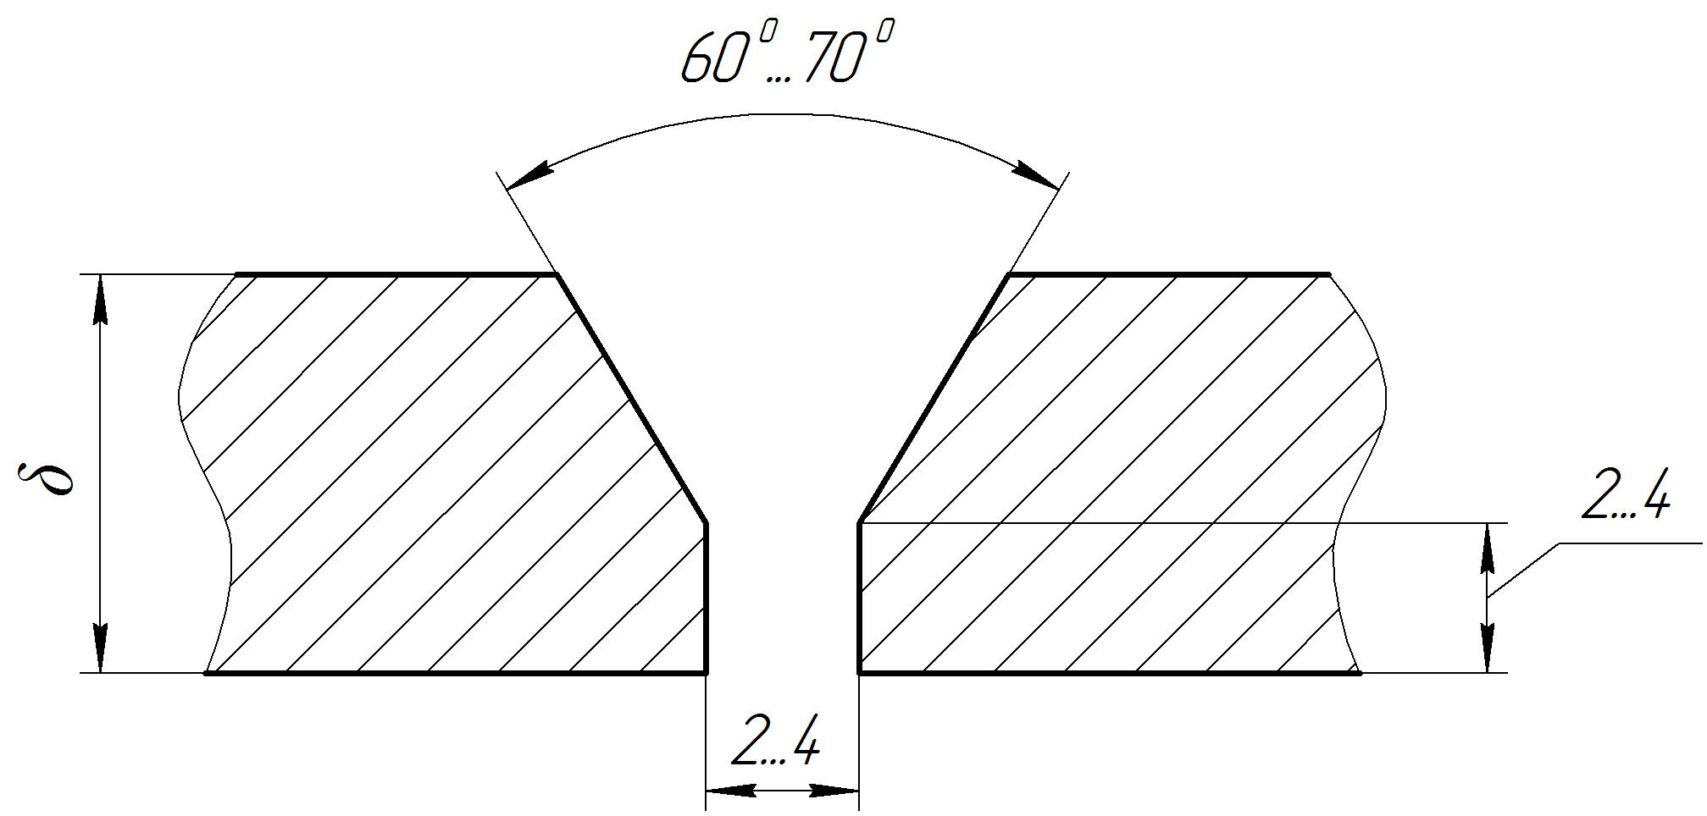

Порядок расчета.
1. Определить диаметр электрода $d_{э}$, пользуясь формулой и сравнить с данными таблицы.
$d_{э}=\frac{δ}{2}+1$ (мм)
Таблица 1
Толщина  стали  в мм. | 0,5-1 | 1-2 | 2-5 | 5-10 | Свыше  10
Диаметр электрода  в мм. | 1-1,5 | 1,5-2,5 | 2,5-4 | 4-6 | 6-8

Подобрать необходимый диаметр электрода, имея ввиду, что существуют электроды диаметром до 12 мм.
2. Длина дуги L определяется в зависимости от диаметра электрода по формуле:
$L=\frac{d_{э}+2}{2}$ (мм)
3. Величина сварочного тока определяется в зависимости от диаметра электрода по формуле:
$I=K⋅d_{э}$ (А)
$I=(\text{20}+6d_{э})⋅d_{э}$ (А),
где: К- плотность тока в амперах на 1 мм диаметра электрода: К=35…60. Для тонких и газообразующих обмазок К имеет меньшее значение, для толстых и шлакообразующих – большее. Расчет 1 произвести по второй формуле.
4. Вес наплавленного металла определяется по формуле:
$Q_{н}=L⋅F⋅γ$ (г)
где: L- длина шва, F- площадь поперечного сечения шва,
$γ$- плотность в г/см³ (для стали $γ$=7,8 г/см³).
Площадь F поперечного сечения шва определяется, исходя из представленного ниже рисунка. Она составляет сумму из площадей двух треугольников ($F^{}+F^{}$), прямоугольника ($F^{\text{//}}$) и усиления шва ($F^{\text{///}}$). Площадь F должна быть выражена в см², т.к. удельный вес для стали 7,8 г/см³.
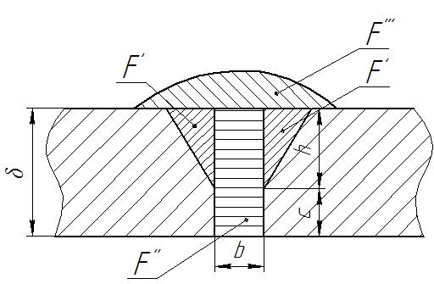
При расчёте площадей руководствоваться чертежом, представленным ниже.
$$F=2F^{}+F^{\text{//}}+F^{\text{///}}$$
$F^{}=\frac{1}{2}\text{ah}=\frac{1}{2}a\left(a⋅\text{tg}\frac{α}{2}\right)=\frac{1}{2}a^{2}⋅\text{tg}\frac{α}{2}$,
$\begin{aligned}a=h⋅\text{tg}\frac{α}{2} \\ \text{tg}{\text{30}}^{0}=0,\text{58}\end{aligned}$где а – второй катет треугольника

$$F^{\text{//}}=b⋅δ$$
$$F^{\text{///}}≈0,1(2F^{}+F^{\text{//}})$$
5. Определяем основное время сварки:
$$Q_{н}=α_{н}⋅I⋅T_{0}$$
отсюда: Т₀= $\frac{Q_{н}}{α_{н}⋅I}$ (ч)
где $α_{н}$- коэффициент наплавки в г/А час, зависит от марки электрода и колеблется в пределах 5-15 г/А час. Принимаем, например, $α_{н}$=10 г/А час.
6. Общее время
Т_{общ}=$\frac{Т_{0}}{ϕ}$ (ч)
где: $ϕ$- коэффициент использования сварочного поста равный 0,4-0,8. Для ручной сварки электродам в мелкосерийном производстве он равен 0,4-0,6.
7. Расход электродов определяется по формуле:
$Q_{э}=Q_{н}⋅(1+m_{p})$ (кг)
где: m_{p}- коэффициент, характеризующий соотношение между весом электродов и весом наплавленного металла. Разница в весе создается за счет:
а) угара и разбрызгивания (10%),
б) огарков (10-15%),
в) обмазки, т.е. на шлакообразование для электродов со стабилизирующим покрытием 2…6 %, для качественных электродов 18…35%. Т.о. в среднем для электродов со стабилизирующим покрытием m_{p} лежит в пределах 0,17…0,31, для качественных углеродов 0,35…0,6.

8. Расход электроэнергии подсчитываем по укрупненным показателям, приводимым в таблицах. В среднем расход электроэнергии q на 1 кг наплавленного металла составляет при ручной сварке на переменном токе 3,5…4 квтч; на постоянном- 7…8 кВтч.
W=$q⋅Q_{э}$ (кВтч)

Задача 2
Требуется произвести газовую сварку двух стальных листов
толщиной $δ$ мм и длиной L мм.
Порядок расчета.
1 .Выбираем наконечник горелки. Для этого определяем расход ацетилена за 1 час работы по формуле:
Q_{пр}=150 $δ$ (л/час) - для правого способа сварки
Q_{лев}=120 $δ$ (л/час) - для левого способа сварки
где: 120 и 150 - расход ацетилена в л/час на 1 мм толщины листа по укрупненным нормативам.
Сравнить полученные данные с данными таблицы 2 и по этой таблице выбрать наконечник для горелки. Перечисленными в таблице наконечниками комплектуется сварочная горелка средней мощности типа ГС-3.

Таблица 2
Номер наконечника
 | 1 | 2 | 3 | 4 | 5 | 6 | 7
Примерная толщина свариваемой стали, мм. | 0,5-1,5 | 1-  2,5 | 2,5-4 | 4-7 | 7-11 | 10-18 | 17-30
Расход ацетилена, л/час | 50-125 | 120- 240 | 230- 400 | 400-700 | 660 0-110 0 | 1050 -1750 | 1700- 2800
Расход кислорода, ; л/час | 50-135 | 130- 260 | 250- 440 | 430-  750 | 740-120 0 | 1160- 1950 | 1900- 3100
Диаметр каналов мундштука, мм. | 0,85 | 1,5 | 1,5 | 1,9 | 2,3 | 2,8 | 3,5
2. Определяем основное (технологическое ) время
Т₀= $\frac{Q_{н}}{К_{н}}$ (час)
где: Q_{н} – вес наплавленного металла
К_{н} – коэффициент наплавки (см. Таблицу 3)
Таблица 3
Коэффициент наплавки
№ наконечника | Сталь | Чугун | Латунь | Медь
1 | 6-4 | - | - | -
2 | 7-6 | 3,5 | 6,0 | 6,0
3 | 10-7 | 6,0 | 10,0 | 12,0
4 | 14-13 | 9,0 | 16,0 | 20,0
5 | 16-15 | 12,0 | 20,5 | 26,5
6 | 18-17 | 13,0 | 23,5 | 30,0
7 | 21-18 | 15,0 | 27,0 | 36,0
Q_{н}=$L⋅F⋅γ$ (г)
где: L- длина шва,
$γ$- удельный вес (плотность) стали (7,8г/см³)
F- площадь поперечного сечения шва (см²). Для определения F надо выбрать форму и размер стыкового соединения по таблице 4

Таблица 4
Название шва | Схема шва | Размеры в мм
 |  | Толщина металла | Зазор,  а | Приту- пление  а₁
С отбортовкой кромок, без присадочного металла | 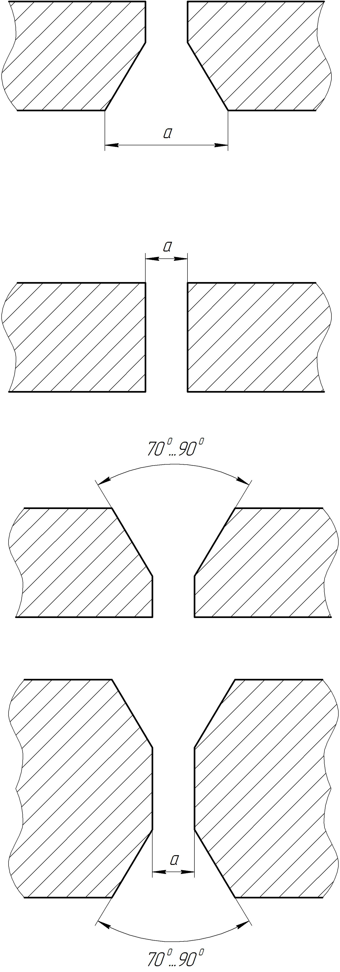 | 0,5-1 | - | 1-2
Без скоса кромок:  односторонний. |  | 1-3 | 0,5-2 | -
двусторонний |  | 3-6 | 1-2 | -
V-образный |  | 3-16 | 2-4 | 2-3
Х-образный |  | 16-25 | 2-4 | 2-3

3. Определяем общий расход ацетилена
$Q_{{\text{общС}}_{2}Н_{2}}=Q_{\text{лев}}Т_{0}$ (л) для левой сварки
$Q_{{\text{общС}}_{2}Н_{2}}=Q_{\text{пр}}Т_{0}$ (л) для правой сварки
4. Определяем общий расход кислорода. При газовой сварке расход кислорода на 10-20% выше ацетилена, следовательно:
$Q_{{\text{общО}}_{2}}=Q_{{\text{общС}}_{2}Н_{2}}(1,1\text{.}\text{.}\text{.}1,2)$ (л) для левой сварки
$Q_{{\text{общО}}_{2}}=Q_{{\text{общС}}_{2}Н_{2}}(1,1\text{.}\text{.}\text{.}1,2)$ (л) для правой сварки
5. Определяем диаметр присадочного прутка.
$d_{\text{лев}}=\frac{δ}{2}+1$ (мм) для левой сварки
$d_{\text{пр}}=\frac{δ}{2}+2$ (мм) для правой сварки
Диаметр прутка при газовой сварке не должен превышать 12 мм независимо от толщины изделия. Полученный диаметр сравнить с данными таблицы 4.
6. Определяем производительность сварки.
А=$\frac{К}{δ}$ (мм/час)
где: К- коэффициент учитывающий способ и материал сварки. Для малоуглеро-дистой стали при левой сварке К равен14, для правой К=18. Полученные данные сравнить с данными таблицы 5.
Таблица 5
Толщина металла в мм. | Форма соединения | Диаметр присадо- чного прутка в мм. | Расход в л/час |  | Произво- дителыюсть сварки в м/час
Толщина металла в мм. | Форма соединения | Диаметр присадо- чного прутка в мм. | ацетилен | кислород | Произво- дителыюсть сварки в м/час
1 | 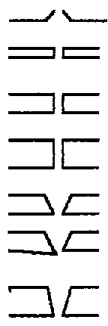 | - | 75 | 85 | 10
2 |  | 2 | 150 | 165 | 7
3 |  | 2,5 | 300 | 330 | 6
4 |  | 3 | 500 | 550 | 5
5 |  | 4 | 750 | 820 | 3
10 |  | 6 | 1200 | 1300 | 2
16 |  | 8 | 1700 | 1700 | 1,5

